淡江時報 第 1201 期
工學院攜手消防專業 新增防墜演練 提升校園防災韌性
學生大代誌
【記者黃音然淡水校園報導】工學院12月12日上午10時15分，舉辦「113學年度第一學期教學大樓防災暨防空疏散避難演練」，由工學院院長李宗翰、財務長林谷峻擔任總指揮官。李宗翰說明，今年首次邀請新北市政府消防局淡水分隊參與演練，透過實地專業指導，協助避難引導路線規畫及掩護動作示範，演練項目新增心理危機防墜模擬，提升教職員生的災害應變素養，打造更安全、更有韌性的學習環境。

演練一開始，全校師生在原上課教室觀看「學生避難疏散示範影片」，並依據演練警報，進行1分鐘就地避難掩護動作（趴下、掩護、穩住，並蹲於課桌下，以背包掩護頭部），即恢復正常上課。接著於工學大樓、工學館、建築系館，結合多樣情境，實際模擬4種狀況實施防災救助演練，包括防空避難、傷患救護、受困電梯處置，以及防墜應變。最後一項的想定狀況為高關懷危機處理，有學生似萌輕生念頭，經同學發現告知系辦公室，隨即通報校安中心和諮商職涯暨學習發展輔導中心，派員前往現場安撫情緒，解除危機。

參與演練的資工系助教鍾居燁表示，「學校平日有落實防災演練，讓大家都具備基本逃生避難觀念，也知道緊急時刻能如何使用電話及警報按鈕，我對校內災害的安全防護有一定的信心。」
2024/12/16

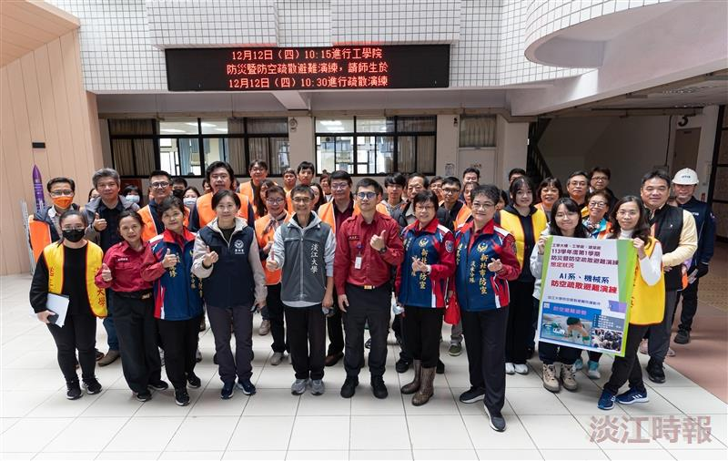
工學院12月12日舉辦防災暨防空疏散避難演練，參與人員於演練後一同合影。（攝影／陳奕良）

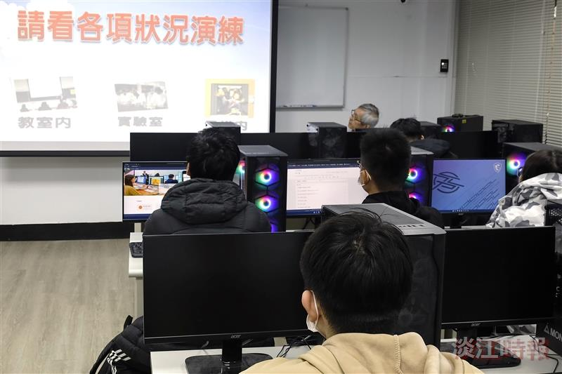
演練一開始，師生們在原上課教室觀看「學生避難疏散示範影片」。（攝影／黃音然）

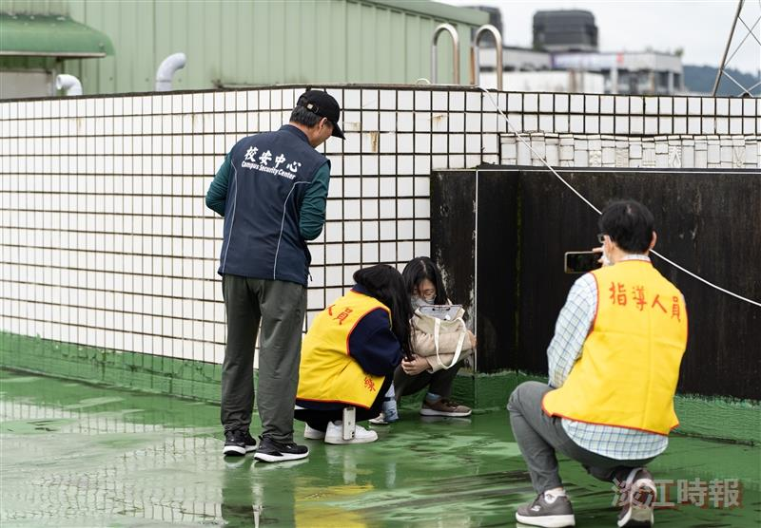
今年新增防墜演練，學生似萌輕生念頭，校安中心和諮輔中心人員到場安撫情緒。（攝影／陳奕良）

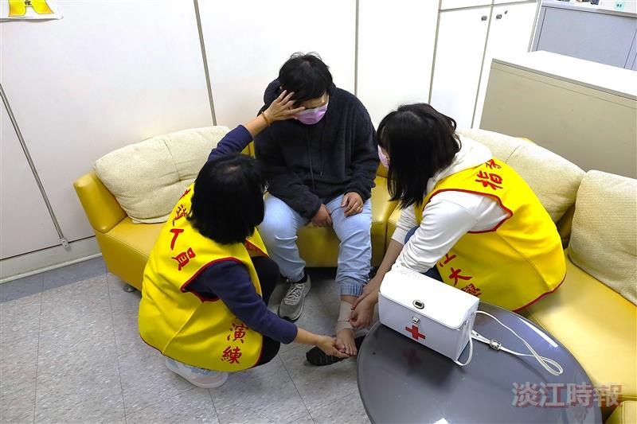
教學大樓防災逃生演練，模擬學生受傷，救護人員立即救助並進行簡單包紮。（攝影／黃音然）

